TEMA I (70%)

Sea la subestación de la figura I, en la cual los dos transformadores pueden funcionar en paralelo.

1) Se debe especificar para la compra el interruptor a) los seccionadores b) el seccionador de puesta a tierra c) y los seccionadores bajo carga d) .

1.1) Elija para cada uno de ellos, uno o más de estos requisitos. Justifique las corrientes elegidas:

Soportar hasta XXX A de carga
Soportar el pasaje de una corriente de cortocircuito térmica trifásica de hasta XXX kA
Poder abrir una corriente de carga de hasta XXX A
Poder cerrar sobre un cortocircuito cuya corriente de cresta sea de hasta XXX kA
Poder abrir una corriente de cortocircuito térmica cuyo valor sea de hasta XXX kA

Datos:
Las corrientes nominales de fase de los equipos disponibles (cualquiera sea éste) son las siguientes: 630, 800, 1250 A
Las corrientes de cortocircuito térmica nominales que soportan los equipos disponibles son: 12,5 kA, 16 kA, 25 kA
Se considera potencia de cortocircuito infinita en barras de 31,5 kV.

1.2) Defina que enclavamientos debe haber entre los equipos a, b y c)

2) Se pretende proteger el transformador en el lado de 6.3 kV con un juego de descargadores conectados fase-tierra. Se asumirá la contingencia de que se pierda la conexión de la resistencia de puesta a tierra con la malla de la subestación, no habiendo respaldo en barras para despeje de fallas fase-tierra.
El transformador es de clase 7,2 kV en su secundario, y su correspondiente nivel de aislación a impulsos de rayo es de 60 kV cresta.

Se desea que los descargadores elegidos impliquen un margen de seguridad de al menos 30% para el caso de sobretensiones por efecto de rayo que puedan llegar al transformador, determinar cual modelo compraría, asumiendo que los diseñados para mayor tensión son mas caros. Justifique (solo están disponibles los modelos “N”)

3) Determinar el calibre de fusible de expulsión tipo “K” a utilizar en los transformadores de 6,3/0,4 kV de la primera salida. Verificar apertura segura ante el menor cortocircuito fase tierra posible asumiendo resistencia de falta 40 ohm (despreciar impedancias del cable y del transformador). Verificar en la grafica la protección del transformador asumiendo que la curva de daño de los mismos es:
${\left(\frac{I}{I_{N}}\right)}^{2}⋅t=\text{1250}$ segundos, válido en el rango 5 ≤ I/I_{N} ≤ 25

4) Elegir el ajuste de tierra y de fase del interruptor de la primera salida, coordinando con los fusibles que protegen los transformadores de 6,3/0,4 kV. El ajuste de tierra y de fase será solo en base las funciones 51N y 51 respectivamente con curva Extremadamente Inversa.

Deberá existir al menos 200 ms de margen fusibles –relé. Despreciar las impedancias de los cables. Para las corrientes minimas de falla asumir resistencia de 40 ohm, y despreciar además impedancia de transformador. Considerar para estos ajustes que los trafos de la subestación no funcionan en paralelo.
(Nota: para el umbral de fase se tomará un margen de seguridad de 20 %)

Curva Extremadamente Inversa
$$t=\frac{\text{80}×T_{d}}{(\frac{I}{I>})^{2}−1}$$

TEMA II (30%)

- Describa la diferencia conceptual que existe entre la llamada distancia de seguridad para un equipamiento de MT y distancia mínima en aire en un equipamiento de MT?
- En la red de 6 kV de la Figura II, se deben realizar 2 trabajos de mantenimiento, en diferentes días, con el fin de afectar lo mínimo posible la calidad de servicio, minimizando el número de usuarios cortados. El trabajo del primer día consiste en la sustitución del elemento de maniobra indicado como punto C.
En el segundo día de trabajo se prevé la sustitución de un aislador linepost de en el punto B.
Para cada uno de los trabajos describa las acciones a implementar para realizar los trabajos en forma segura. Señale para cada uno de los trabajos, la zona consignada y la zona de trabajo. Indique la diferencia conceptual entre ambas.

Información adicional.
- El jefe de trabajo, también realizara la función de jefe de maniobra
- Los círculos llenos indican elemento de maniobra cerrado
- Los círculos vacios corresponden a elementos de maniobra abiertos.
- Realizar las maniobras necesarias para lograr la menor afectación de servicio
- El pto G, indica la presencia de un Generador Distribuido de 1 MW
- En la red de BT de la subestación indicada como A, existe un instalado un microgenerador.

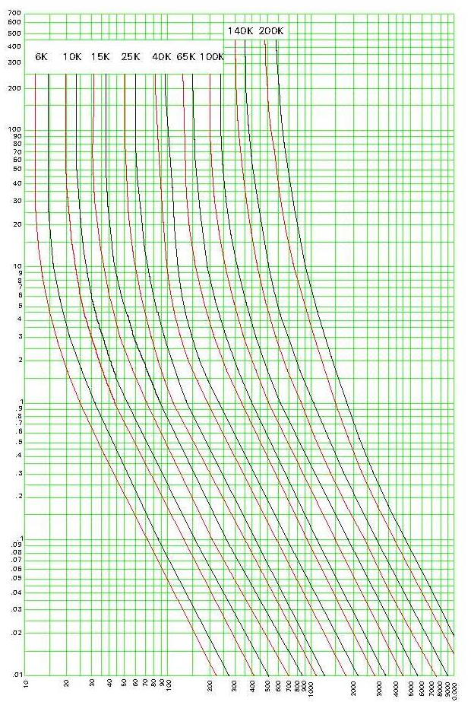
Ajuste de Fase
Ajuste de Tierra

Figura I

